«Космическое путешествие» — конструирование из бумаги
Воспитатель: Касимова Н.В.
Задачи: Закреплять знания детей о космической технике; учить детей из квадрата бумаги складывать ракету; развивать мелкую моторику пальцев рук, внимание, акуратность; воспитывать интерес к искусству оригами.
Материал: Квадраты цветной бумаги разного цвета, по три кружка, клей, ножницы.
Предварительная работа: беседа о первом человеке, который полетел в космос – Юрий Гагарин; беседа о солнечной системе, планетах; беседа о космической технике; рассматривание иллюстраций, фотографий, тематических альбомов по теме космос; чтение художественной литературы; отгадывание загадок по теме космос.
Примерный ход непосредственно образовательной деятельности:
- Беседа о космосе;
- Рассматривание космической техники;
- Практическая работа – оригами «Ракета»
- Итог – анализ, оформление выставки для родителей «Парад ракет»
Ход практической работы
- Подготовить половину листа цветной бумаги для моделирования одной ракеты.
Нужно подготовить половину листа цветной бумаги для моделирования одной ракеты
- Сложить заготовку пополам, наметив центральную линию сгиба.
Сложить заготовку пополам, наметив центральную линию сгиба
- Сложить боковые стороны заготовки к центральной линии сгиба.
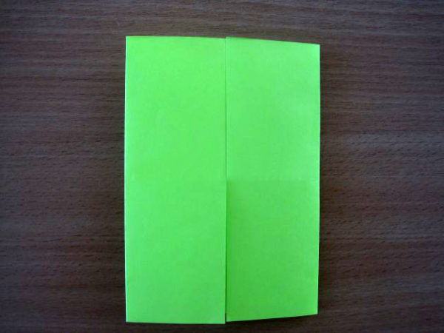
Сложить боковые стороны заготовки к центральной линии сгиба
- Развернуть лист.
Развернуть лист
- Верхние углы заготовки загнуть к центральной линии сгиба.
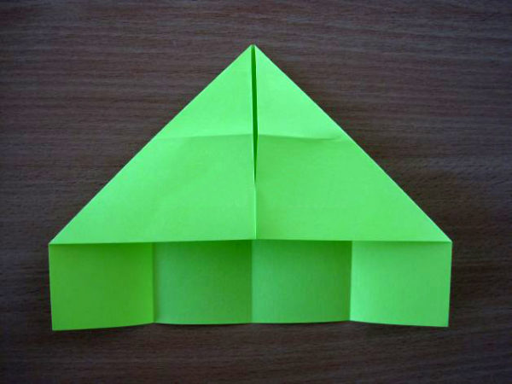
Верхние углы заготовки загнуть к центральной линии сгиба
- Правую часть заготовки загнуть к левой линии сгиба.
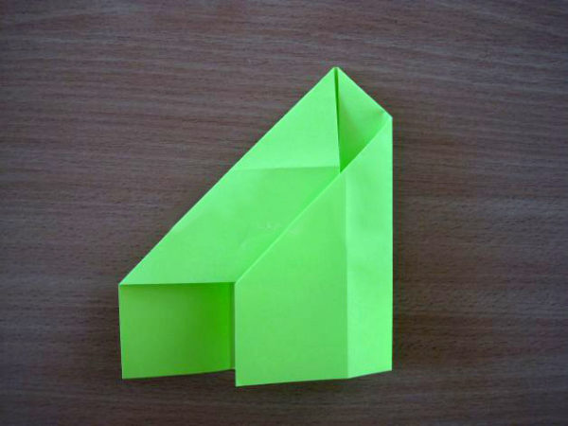
Правую часть заготовки загнуть к левой линии сгиба
- Левую часть — к правой линии сгиба.
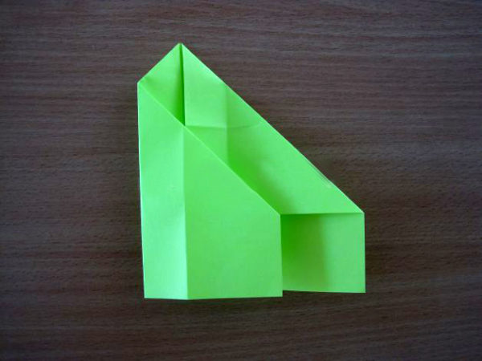
Левую часть заготовки загнуть к правой линии сгиба
- По намеченным линиям сгиба сложить форму ракеты.
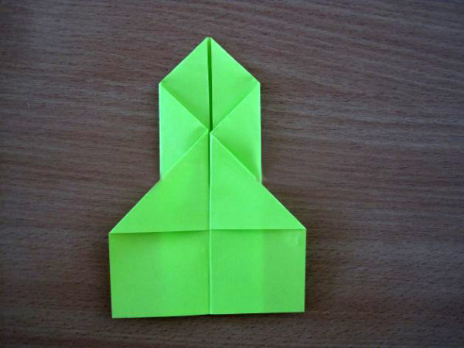
По намеченным линиям сгиба сложить форму ракеты
- Перевернуть заготовку.
- Вырезать форму крыльев.
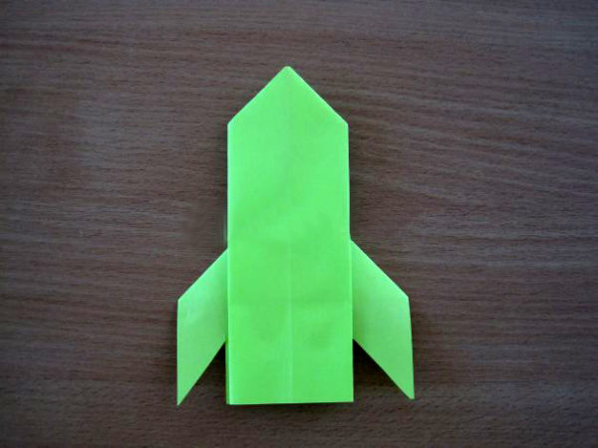
Вырезать форму крыльев, и ракета готова
- Вырезать декоративные детали для ракеты из цветной бумаги, тонировать фон, собрать композицию.
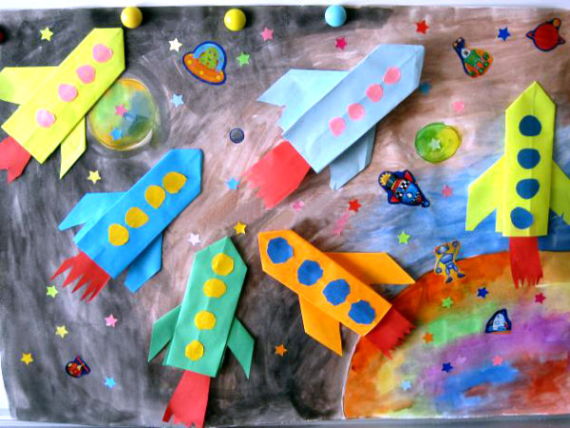
Готовые работы оформляются в общую композицию

